ПОДРОСТКОВАЯ АГРЕССИЯ
Термином "агрессия" обычно обозначают напористое, доминантное, атакующее и вредоносное поведение, объединяя такие различные по форме и результатам акты поведения, как злые шутки, сплетни, враждебные фантазии, деструктивные формы поведения вплоть до убийств и самоубийств.
В современном мире, обществе подростки с каждым днем становятся все агрессивней и агрессивнее. Что является причиной тому? Ответ прост – окружающий их мир, а именно, семья, друзья и конечно же СМИ. Дети еще в дошкольном возрасте проецируют на себя отношения окружающих их людей – родители решают конфликты криками, битьем посуды, а нередко еще и драками. И у ребенка создается впечатление, будто все в жизни решается именно так. А СМИ? Не говоря о телевидении и печатных изданиях, достаточно назвать интернет – в любом количестве, виде и качестве, на любой вкус и цвет – порнография, сцены насилия, драки и различного рода извращенности. То тут, то там пестрят анимированные рекламы: «Смотрите все!!! Девчачьи драки!!!» или «Новость недели! Смотрите, как школьники издевались над учителем!!» и это самое безобидное. А алкоголь? Ведь даже в малых количествах он кардинально изменяет состояние ребенка, его тянет на «подвиги».
Так же сам переходный возраст - переломный момент в развитии ребенка, как сформировавшейся личности и подростковый максимализм, связанный с этим моментом в жизни подростка – еще не взрослого, но уже не ребенка, - в ребенке просыпается желание к самостоятельности, своенравности, самовыражению. Но редко когда желания подростка совпадают с мнениями окружающих его взрослых – отсюда также проявление агрессии.
Все вышеперечисленное является основными причинами столь мощного проявления агрессии у подростков современности. И с развитием современных технологий, а также с новообразованиями в обществе, дети становятся все агрессивней. Причем проблема агрессивности подростков, которая затрагивает общество в целом, вызывает как глубокое беспокойство педагогов, родителей, так и острый научно-практический интерес исследователей. Именно поэтому данная проблема была выбрана для написания данной работы.
Только в XX веке проблема агрессии стала предметом систематического научного исследования, поэтому не удивительно, что не на все вопросы, возникающие в связи с данной проблемой, имеются ответы. Так, недостаточно изученной является проблема взаимосвязи агрессивности и социально-психологической адаптации у подростков.
Таким образом, выбранная проблема является в настоящее время достаточно актуальной, но мало разработанной. Цель настоящей работы – выявить специфику и гендерные (половые) особенности агрессивного поведения подростков. Для решения поставленной цели в работе ставятся следующие задачи:
· Дать определение понятиям «агрессия» и «агрессивность»;
· Выяснить причины возникновения и механизм действия агрессии у подростков;
· Провести эмпирическое исследование
Объектом исследования явилась подростковая агрессия, а предметом, в свою очередь, - гендерные особенности агрессивного поведения подростков.
Гипотеза – Я предполагаю, что агрессивное поведение имеет гендерные различия.
Базой моего исследования выступили студенты 1 курса ГБОУ СПО ПППЭТ МО возраст – от 15 до 16 лет.
Методологической основой стало изучение литературы по данной теме и тестирование (методика Басса-Дарки).
Опросник Басса-Дарки разработан в 1957 г. и предназначен для диагностики агрессивных и враждебных реакций. Под агрессивностью понимается свойство личности, характеризующееся наличием деструктивных тенденций, в основном в области субъектно-объектных отношений. Враждебность понимается как реакция, развивающая негативные чувства и негативные оценки людей и событий.
Методика включает 75 вопросов и предназначена для диагностики агрессивных и враждебных реакций личности.
Создавая свой опросник, дифференцирующий проявления агрессии и враждебности, Басc и Дарки выделили следующие виды реакций:
- Физическая агрессия – использование физической силы против другого лица.
- Косвенная – агрессия, окольным путем направленная на другое лицо или ни на кого не направленная.
- Раздражение – готовность к проявлению негативных чувств при малейшем возбуждении (вспыльчивость, грубость).
- Негативизм – оппозиционная манера в поведении от пассивного сопротивления до активной борьбы против установившихся обычаев и законов.
- Обида – зависть и ненависть к окружающим за действительные и вымышленные действия.
- Подозрительность – в диапазоне от недоверия и осторожности по отношению к людям до убеждения в том, что другие люди планируют и приносят вред.
- Вербальная агрессия – выражение негативных чувств как через форму (крик, визг), так и через содержание словесных ответов (проклятия, угрозы).
- Чувство вины – выражает возможное убеждение субъекта в том, что он является плохим человеком, что поступает зло, а также ощущаемые им угрызения совести.
Ответы оцениваются по 8 шкалам. Индекс агрессивности включает в себя 1, 2 и 3 шкалу; индекс враждебности включает в себя 6 и 7 шкалу. Нормой агрессивности является величина ее индекса, равная 21 ± 4, а враждебности – 6-7 ± 3. При этом обращается внимание на возможность достижения определенной величины, показывающей степень проявления агрессивности.
Инструкция. Прочитывая или прослушивая зачитываемые утверждения, примеряйте, насколько они соответствуют вашему стилю поведения, вашему образу жизни, и отвечайте одним из возможных ответов: «да» и «нет».
Опросник:
- Временами не могу справиться с желанием навредить кому-либо.
- Иногда могу посплетничать о людях, которых не люблю.
- Легко раздражаюсь, но легко и успокаиваюсь.
- Если меня не попросить по-хорошему, просьбу не выполню.
- Не всегда получаю то, что мне положено.
- Знаю, что люди говорят обо мне за моей спиной.
- Если не одобряю поступки других людей, даю им это почувствовать.
- Если случается обмануть кого-либо, испытываю угрызения совести.
- Мне кажется, что я не способен ударить человека.
- Никогда не раздражаюсь настолько, чтобы разбрасывать вещи.
- Всегда снисходителен к чужим недостаткам.
- Когда установленное правило не нравится мне, хочется нарушить его.
- Другие почти всегда умеют использовать благоприятные обстоятельства.
- Меня настораживают люди, которые относятся ко мне более дружелюбно, чем я этого ожидаю.
- Часто бываю не согласен с людьми.
- Иногда на ум приходят мысли, которых я стыжусь.
- Если кто-нибудь ударит меня, я не отвечу ему тем же.
- В раздражении хлопаю дверьми.
- Я более раздражителен, чем кажется со стороны.
- Если кто-то корчит из себя начальника, я поступаю ему наперекор.
- Меня немного огорчает моя судьба.
- Думаю, что многие люди не любят меня.
- Не могу удержаться от спора, если люди не согласны со мной.
- Увиливающие от работы должны испытывать чувство вины.
- Кто оскорбляет меня или мою семью, напрашивается на драку.
- Я не способен на грубые шутки.
- Меня охватывает ярость, когда надо мной насмехаются.
- Когда люди строят из себя начальников, я делаю все чтобы они не зазнавались.
- Почти каждую неделю вижу кого-нибудь из тех, кто мне не нравится.
- Довольно многие завидуют мне.
- Требую, чтобы люди уважали мои права.
- Меня огорчает, что я мало делаю для своих родителей.
- Люди, которые постоянно изводят вас, стоят того, чтобы их щелкнули по носу.
- От злости иногда бываю мрачным.
- Если ко мне относятся хуже, чем я того заслуживаю, я не огорчаюсь.
- Если кто-то пытается вывести меня из себя, я не обращаю на него внимания.
- Хотя я и не показываю этого, иногда меня гложет зависть.
- Иногда мне кажется, что надо мной смеются.
- Даже если злюсь, не прибегаю к сильным выражениям.
- Хочется, чтобы мои грехи были прощены.
- Редко даю сдачи, даже если кто-нибудь ударит меня.
- Обижаюсь, когда иногда получается не по-моему.
- Иногда люди раздражают меня своим присутствием.
- Нет людей, которых бы я по-настоящему ненавидел.
- Мой принцип: «Никогда не доверять чужакам».
- Если кто-то раздражает меня, готов сказать ему все, что о нем думаю.
- Делаю много такого, о чем впоследствии сожалею.
- Если разозлюсь, могу ударить кого-нибудь.
- С десяти лет у меня не было вспышек гнева.
- Часто чувствую себя, как пороховая бочка, готовая взорваться.
- Если бы знали, что я чувствую, меня бы считали человеком, с которым нелегко ладить.
- Всегда думаю о том, какие тайные причины заставляют людей делать что-нибудь приятное для меня.
- Когда кричат на меня, кричу в ответ.
- Неудачи огорчают меня.
- Дерусь не реже и не чаще других.
- Могу вспомнить случаи, когда был настолько зол, что хватал первую попавшуюся под руку вещь и ломал ее.
- Иногда чувствую, что готов первым начать драку.
- Иногда чувствую, что жизнь со мной поступает несправедливо.
- Раньше думал, что большинство людей говорит правду, но теперь этому не верю.
- Ругаюсь только от злости.
- Когда поступаю неправильно, меня мучает совесть.
- Если для защиты своих прав нужно применить физическую силу, я применяю ее.
- Иногда выражаю свой гнев тем, что стучу по столу.
- Бываю грубоват по отношению к людям, которые мне не нравятся.
- У меня нет врагов, которые хотели бы мне навредить.
- Не умею поставить человека на место, даже если он этого заслуживает.
- Часто думаю, что живу неправильно.
- Знаю людей, которые способны довести меня до драки.
- Не огорчаюсь из-за мелочей.
- Мне редко приходит в голову мысль о том, что люди пытаются разозлить или оскорбить меня.
- Часто просто угрожаю людям, не собираясь приводить угрозы в исполнение.
- В последнее время я стал занудой.
- В споре часто повышаю голос.
- Стараюсь скрывать плохое отношение к людям.
- Лучше соглашусь с чем-либо, чем стану спорить.

№ | Название шкалы | Поправочный  коэффициент | Ключ
1 | Физическая агрессия | 11 | "да" = 1, "нет" = 0 вопросы: 1, 25, 31, 41, 48, 55, 62, 68  "нет" = 1, "да" = 0 вопросы: 9, 7
2. | Вербальная агрессия | 8 | "да" = 1, "нет" = 0 вопросы: 7, 15, 23, 31, 46, 53, 60, 71, 73 "нет" = 1, "да" = 0 вопросы: 33, 66, 74, 75
3 | Косвенная агрессия | 13 | "да" = 1, "нет" = 0 вопросы: 2, 10, 18, 34, 42, 56, 63  "нет" = 1, "да" = 0 вопросы: 26, 49
4 | Негативизм | 20 | "да"= 1, "нет" = 0 вопросы: 4,12,20,28,  "нет" = 1, "да" = 0 вопросы: 36
5 | Раздражение | 9 | "да"= 1, "нет" = 0 вопросы: 3, 19, 27, 43, 50, 57, 64, 72  "нет" = 1, "да" = 0 вопросы: 11, 35, 69
6 | Подозрительность | 11 | "да"= 1, "нет" = 0 вопросы: 6, 14, 22, 30, 38, 45, 52, 59  "нет" = 1, "да" = 0 вопросы: 33, 66, 74, 75
7 | Обида | 13 | "да"= 1, "нет" = 0 вопросы: 5, 13, 21, 29, 37, 44, 51, 58
8 | Чувство вины | 11 | "да"= 1, "нет" = 0 вопросы: 8, 16, 24, 32, 40, 47, 54,61,67

На данных диаграммах графически представлены результаты исследования по выявлению типа агрессии, присущего подросткам 15-16 лет (обоих полов).
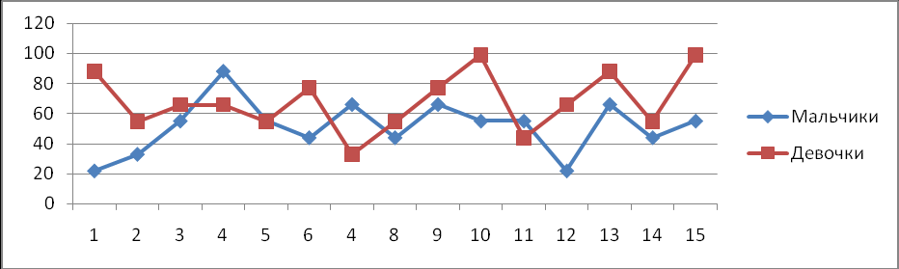

Диаграмма 1 – Физическая агрессия. Из диаграммы видно, что по результатам исследования, данный тип агрессии присущ больше девочкам. А мальчикам же принадлежат низшие уровни физической агрессии. Хотя это противоречит данным, полученным в ходе изучения теоретического материала.

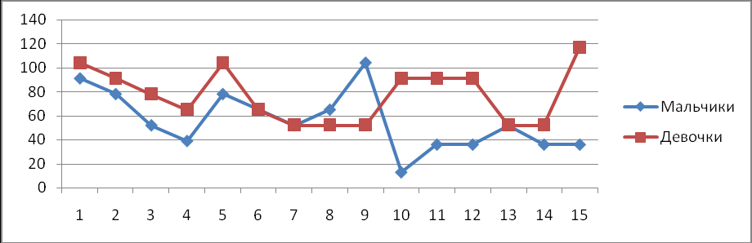

Диаграмма 2 - Косвенная агрессия. Здесь также прослеживается «лидерство» девочек, что не имеет разногласий с теорией – именно для девочек более характерны сплетни, истерики и т.д., в отличии от мальчиков, которые чаще решают свои споры кулаками.

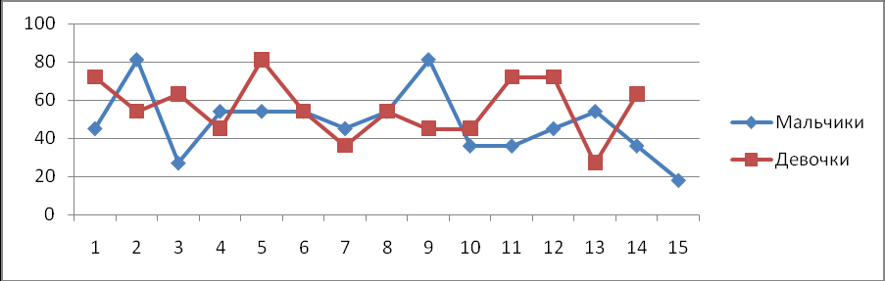
Диаграмма 3 – Раздражение. На данном графике видно, что данный вид агрессии одинакового проявляется и у мальчиков и у девочек. Однако, по численным показателям (среднее значение: мальчики-5,3, а девочки-6,2) видно, что мальчики менее подвержены раздражению.

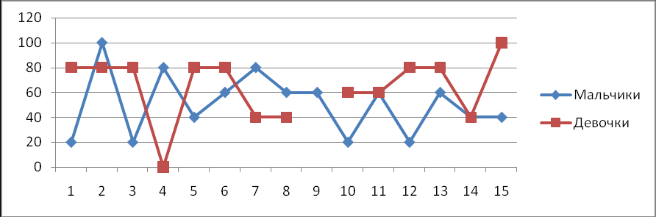

Диаграмма 4 – Негативизм. На данной схеме заметно, что уровень негативизма в среднем одинаков и для мальчиков и для девочек. Девочки занимают как верхний уровень (наравне с мальчиками), так и самый нижний.
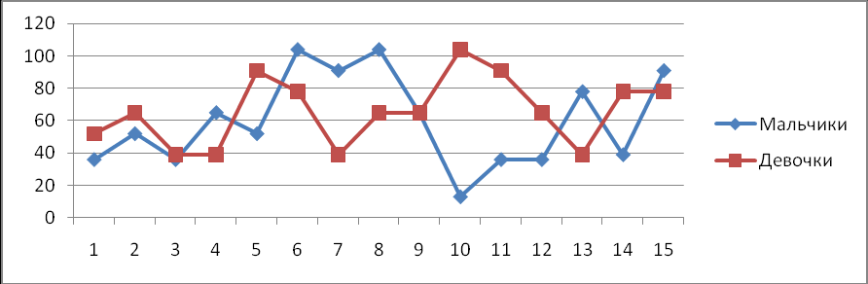

Диаграмма 5 – Обида. Уровень обиды, представленный на данном графике, примерно одинаков для девочек и мальчиков (разница в среднем арифметическом 0,6 в пользу девочек).
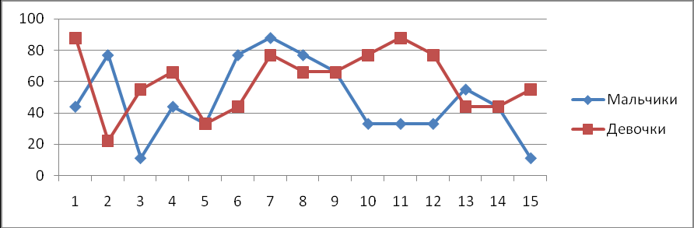

Диаграмма 6 – Подозрительность. Средний уровень подозрительности составляет 4,4 для мальчиков и 5,2 для девочек. Отсюда можно сделать вывод, что для девочек подозрительность более характерна, чем, для мальчиков.

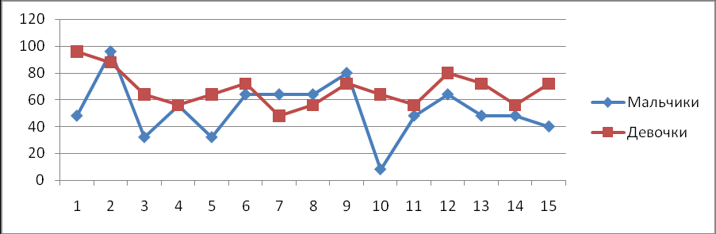

Диаграмма 7 – Вербальная агрессия. По данным, полученным в ходе изучения теории по данной проблеме, указано, что для женского пола более характерен именно эта форма агрессии, потому что для женщин, как для «слабого пола», присущи крики, ссоры и т.д., что и отображено в данной диаграмме.

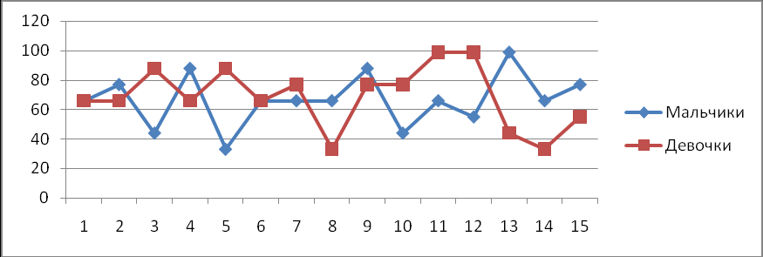

Диаграмма 8 – Чувство вины. По данной схеме заметно, что чувство вины в одинаковом объеме присуще как девочкам, так и мальчикам (разница только в 0,2 балла).

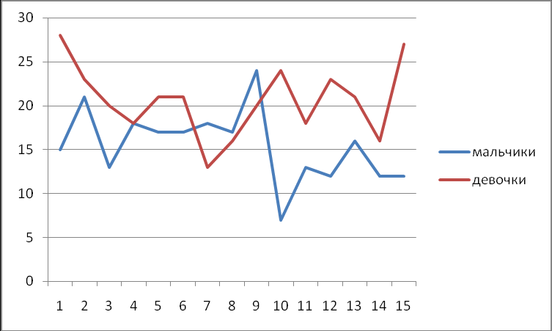
Диаграмма 9 – Уровень Агрессивности. Данный график показывает соотношение индекса агрессивности мальчиков и девочек.

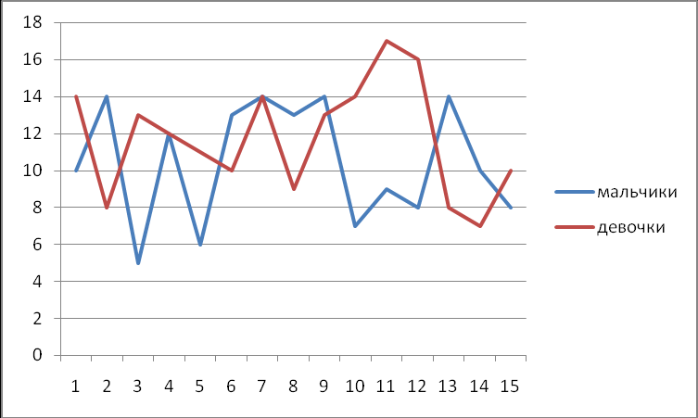
Диаграмма 10 – Уровень Враждебности. По представленной диаграмме можно определить соотношение индекса враждебности мальчиков и девочек.

Из полученных результатов можно сделать вывод, что формы и виды агрессии неодинаково проявляются у обоих полов. Тем самым подтверждается гипотеза. Полученные данные, в некоторых случаях противоречат данным, полученным в ходе изучения теоретического
материала по данной проблеме, однако в целом соответствуют им. Девочкам наиболее присущ косвенный, вербальный и, как ни странно, физический тип агрессии. Остальные же формы агрессии «разделились» поровну – они характерны как для мальчиков, так и для девочек
Как бороться с проявлениями агрессии подростков?
Первое правило подавления агрессии подростков — не проявлять агрессию самому. Агрессия подростков может быть направлена в другое русло. Иногда спорт и творчество помогают преобразовать проявления агрессии в социально приемлемые формы поведения. Кроме того, самовыражение через хобби, победы и достижения могут помочь избавиться от внутреннего дискомфорта и недовольства самим собой, устранив таким образом первопричину агрессии.
Если подросток стал совсем неконтролируемым, проявляет физическую агрессию по отношению к ровесникам и даже взрослым, может понадобиться помощь специалиста. Но нельзя просто сдать ребенка на руки психологу и надеяться на то, что он решит все проблемы.
На прощание я хочу рассказать вам одну притчу.
«Когда-то давно старый индеец открыл своему внуку одну жизненную истину. - В каждом человеке идет борьба, очень похожая на борьбу двух волков. Один волк представляет зло – зависть, ревность, грубость, агрессию. Другой волк представляет добро – мир, любовь, верность, отзывчивость. Маленький индеец, тронутый до глубины души словами деда, на несколько мгновений задумался, а потом спросил: - А какой волк в конце побеждает? Старый индеец улыбнулся и ответил: - Всегда побеждает тот волк, которого ты кормишь».
Спасибо за внимание!

